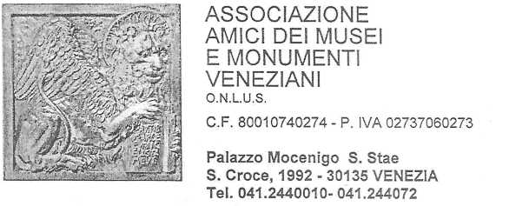

MODULO DI ADESIONE

Si prega di compilare debitamente l'intestazione e apporre una X nel sito d’interesse che si desidera visitare, sottolineando il giorno e scrivendo il periodo e/o data di preferenza (si possono selezionare anche più siti d’interesse. Indicare sempre giorno e data).
Sarà cura dell’Associazione prendere contatto con la scuola o docente per confermare la data o proporne una, nel caso fosse stato indicato un periodo di preferenza.
Si ricorda che il modulo dovrà pervenire all'Associazione via mail didattica@amicideimuseivenezia.it o in formato cartaceo all'indirizzo Santa Croce 1992 - 30135 Venezia entro febbraio 2014.

Denominazione scuola
appartenente all’Istituto comprensivo e/o Direzione Didattica
Via
Località
Provincia CAP
Telefono Fax
E-mail
Classe/i N. di alunni
Docente responsabile

NOVITA’
(a partire da gennaio 2014)
SITO D'INTERESSE |  | GIORNO DI PREFERENZA | PERIODO E/O DATA DI PREFERENZA
 | GALLERIE DELL’ACCADEMIA
PALAZZO LOREDAN
(attuale sede dell’Istituto Veneto di lettere, scienze ed arti)
PIAZZA SAN MARCO
(percorso esterno)

MUSEI
SITO D'INTERESSE |  | GIORNO DI PREFERENZA | PERIODO E/O DATA DI PREFERENZA
 | MUSEO DI PALAZZO DUCALE | Lunedì  Mercoledì  Giovedì  Giovedì
 | MUSEO CORRER | Lunedì  Venerdì
 | MUSEO DI STORIA NATURALE | Mercoledì
 | MUSEO DI CASA GOLDONI | Giovedì  Venerdì
 | MUSEO CA’ REZZONICO | Lunedì  Giovedì
 | MUSEO CA’ PESARO - GALLERIA INTERNAZIONALE DI ARTE MODERNA | Mercoledì  Venerdì
 | MUSEO DI PALAZZO MOCENIGO | Mercoledì  Giovedì
 | MUSEO STORICO NAVALE | Lunedì  Martedì  Mercoledì  Giovedì
 | MUSEO DELLA MUSICA AL CONSERVATORIO B. MARCELLO | Martedì
 | MUSEO ARCHEOLOGICO E SALE MONUMENTALI DELLA BIBLIOTECA MARCIANA | Giovedì  Venerdì
 | PALAZZO GRIMANI | Martedì  Mercoledì
 | FONDAZIONE QUERINI STAMPALIA | Mercoledì  Giovedì

PERCORSI ESTERNI
SITO D’INTERESSE |  | GIORNO DI  PREFERENZA | PERIODO E/O DATA DI PREFERENZA
 | PERCORSO NELL'ARSENALE DI VENEZIA | Martedì  Giovedì
 | ITINERARIO ROMANICO: DA SAN GIACOMO DALL’ORIO A SAN ZAN DEGOLÀ | Martedì  Giovedì
 | CHIESA DI SAN GIOVANNI ELEMOSINARIO E IL MERCATO DI RIALTO | Lunedì  Venerdì

SCUOLE GRANDI
SITO D’INTERESSE |  | GIORNO DI PREFERENZA | PERIODO E/O DATA DI PREFERENZA
 | SCUOLA GRANDE DI SAN ROCCO | Martedì  Venerdì
 | SCUOLA GRANDE DEI CARMINI E CAMPO SANTA MARGHERITA | Lunedì  Mercoledì
 | SCUOLA DI SAN GIORGIO DEGLI SCHIAVONI | Martedì  Venerdì
 | SCUOLA GRANDE DI SAN GIOVANNI EVANGELISTA | Lunedì



